Инструкция сохранения на сервер GOGS

Шаг 1. Перейти по ссылке http://169.254.131.3:3000/
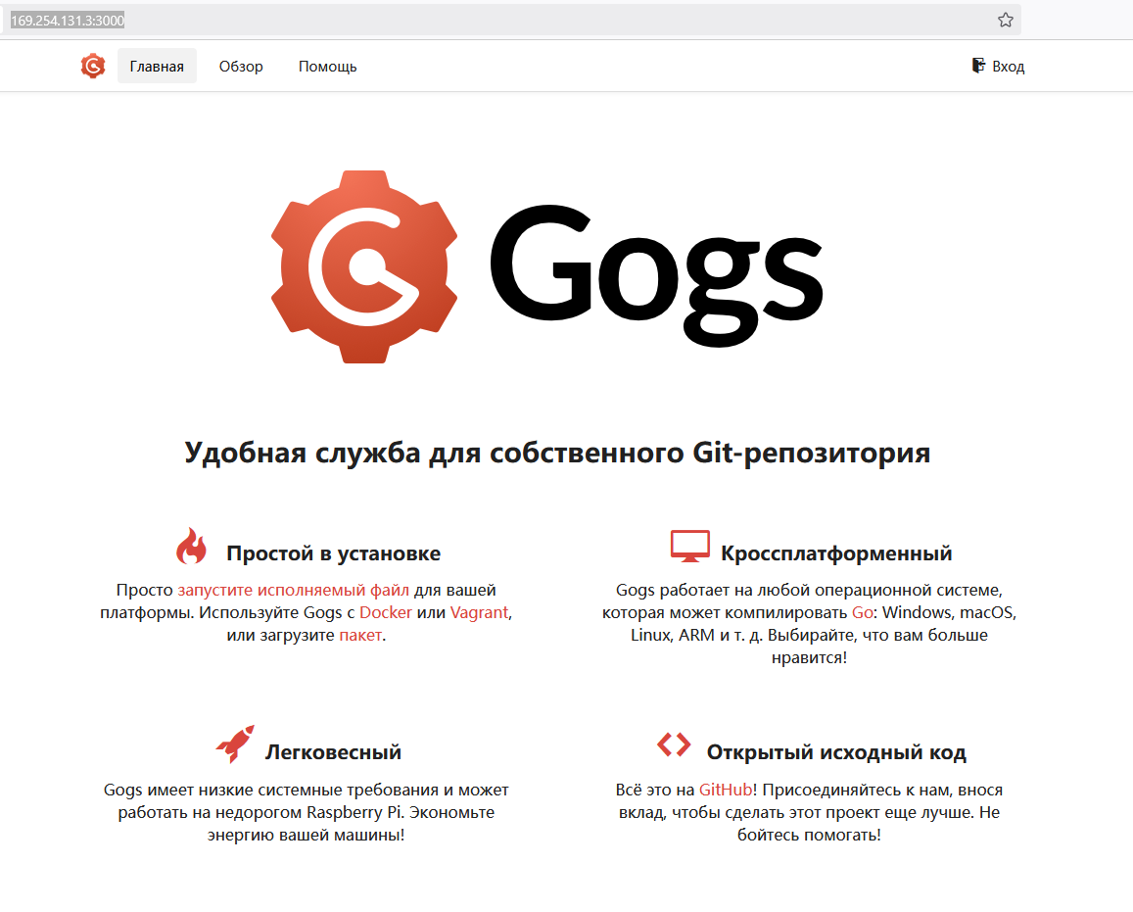
Шаг 2. Авторизоваться под своей учетной записью и создать новый репозиторий
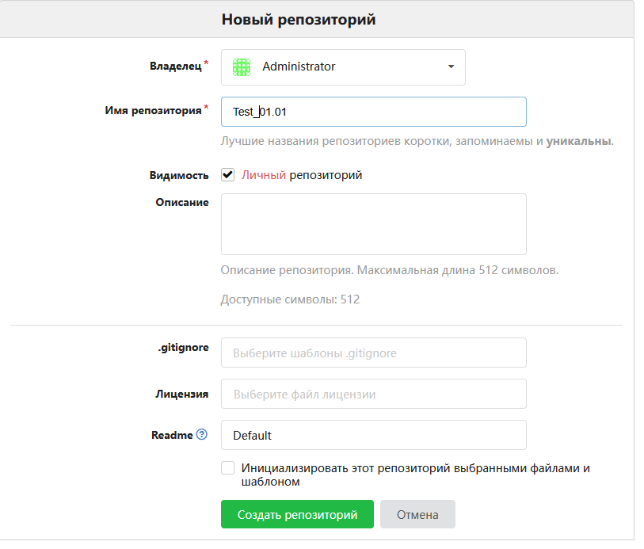
Шаг 3. Ознакомиться с инструкцией по загрузке файлов в текущий репозиторий

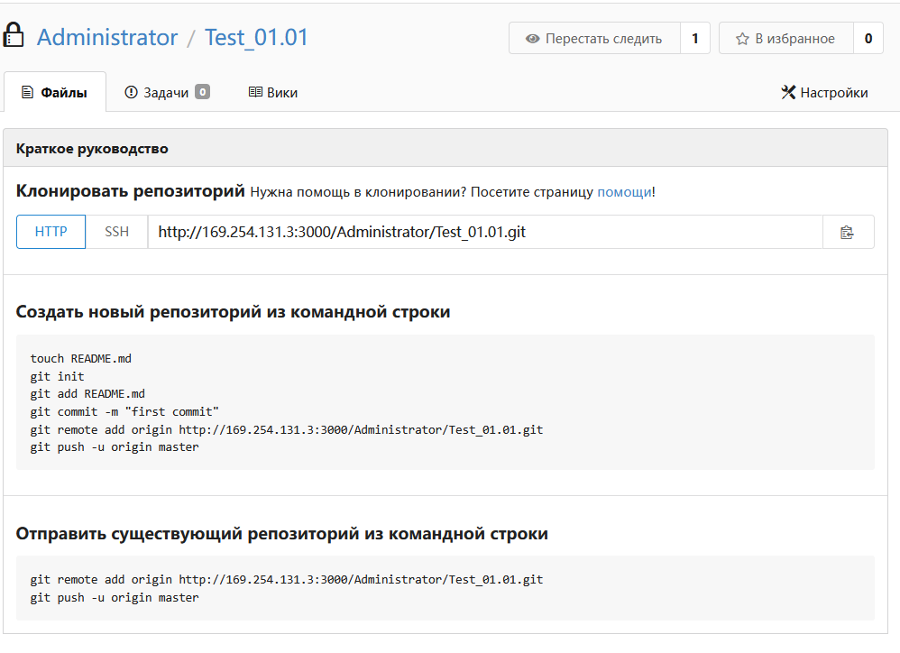
где
git init – инициализирует git
git add README.md – добавляет файл README.md
git commit -m "first commit" – создает commit
git remote add origin http://169.254.131.3:3000/Administrator/Test_01.01.git – подключает локальный репозиторий к удаленному пользователю origin
git push -u origin master – отправляет изменения в удаленный репозиторий

Шаг 4. Открыть VS и создать проект
Шаг 5. В нижнем окне программы, выбрать пункт «Добавить в систему управления версиями»
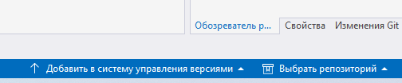
Выбрать Git -> Отправить в удаленный репозиторий - > Опубликовать репозиторий Git
Шаг 6. Скопировать ссылку для работы с Gogs и вставить в окно VS.
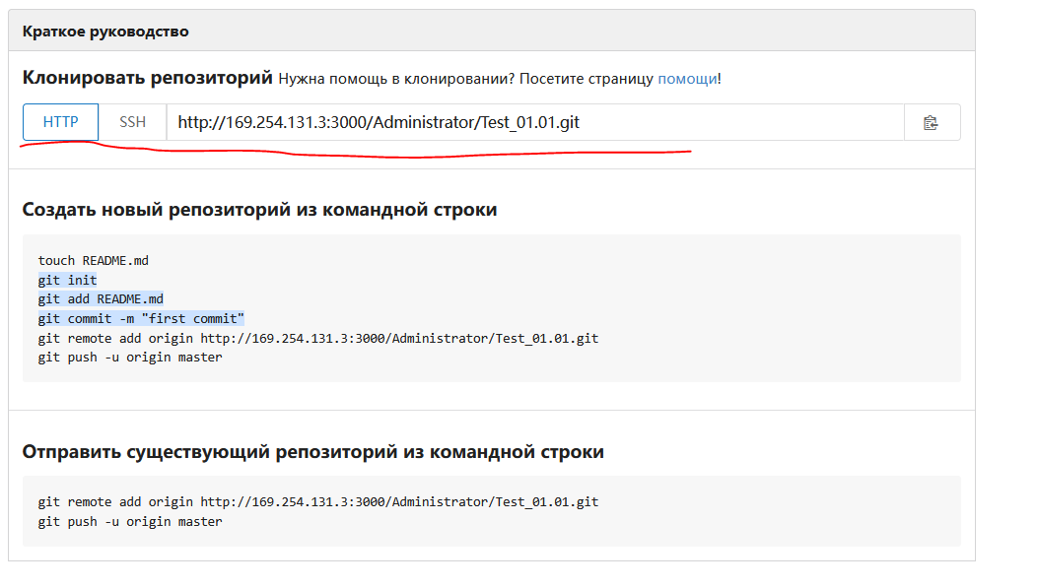

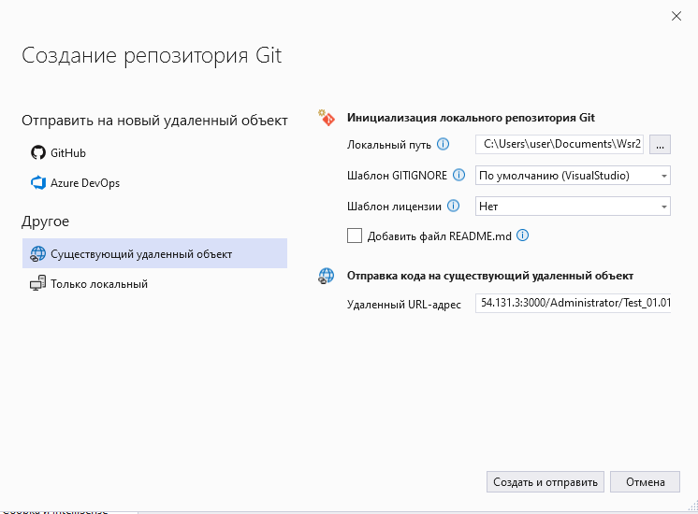

Если в проекте происходят изменения то появляется число этих изменений
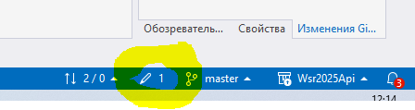
Изменения необходимо зафиксировать, указав текст commit в окне Изменения Git
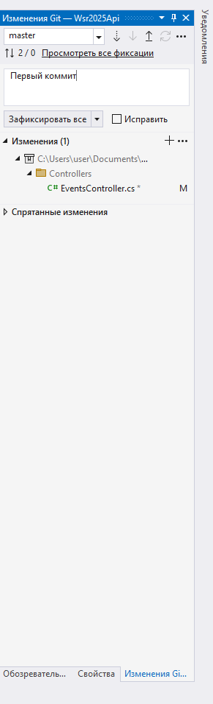
Сохранить и зафиксировать
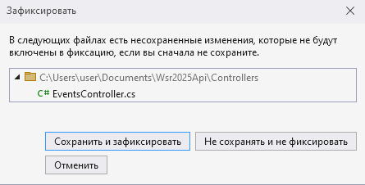

Для отправки изменений на сервер выбрать команду Отправить
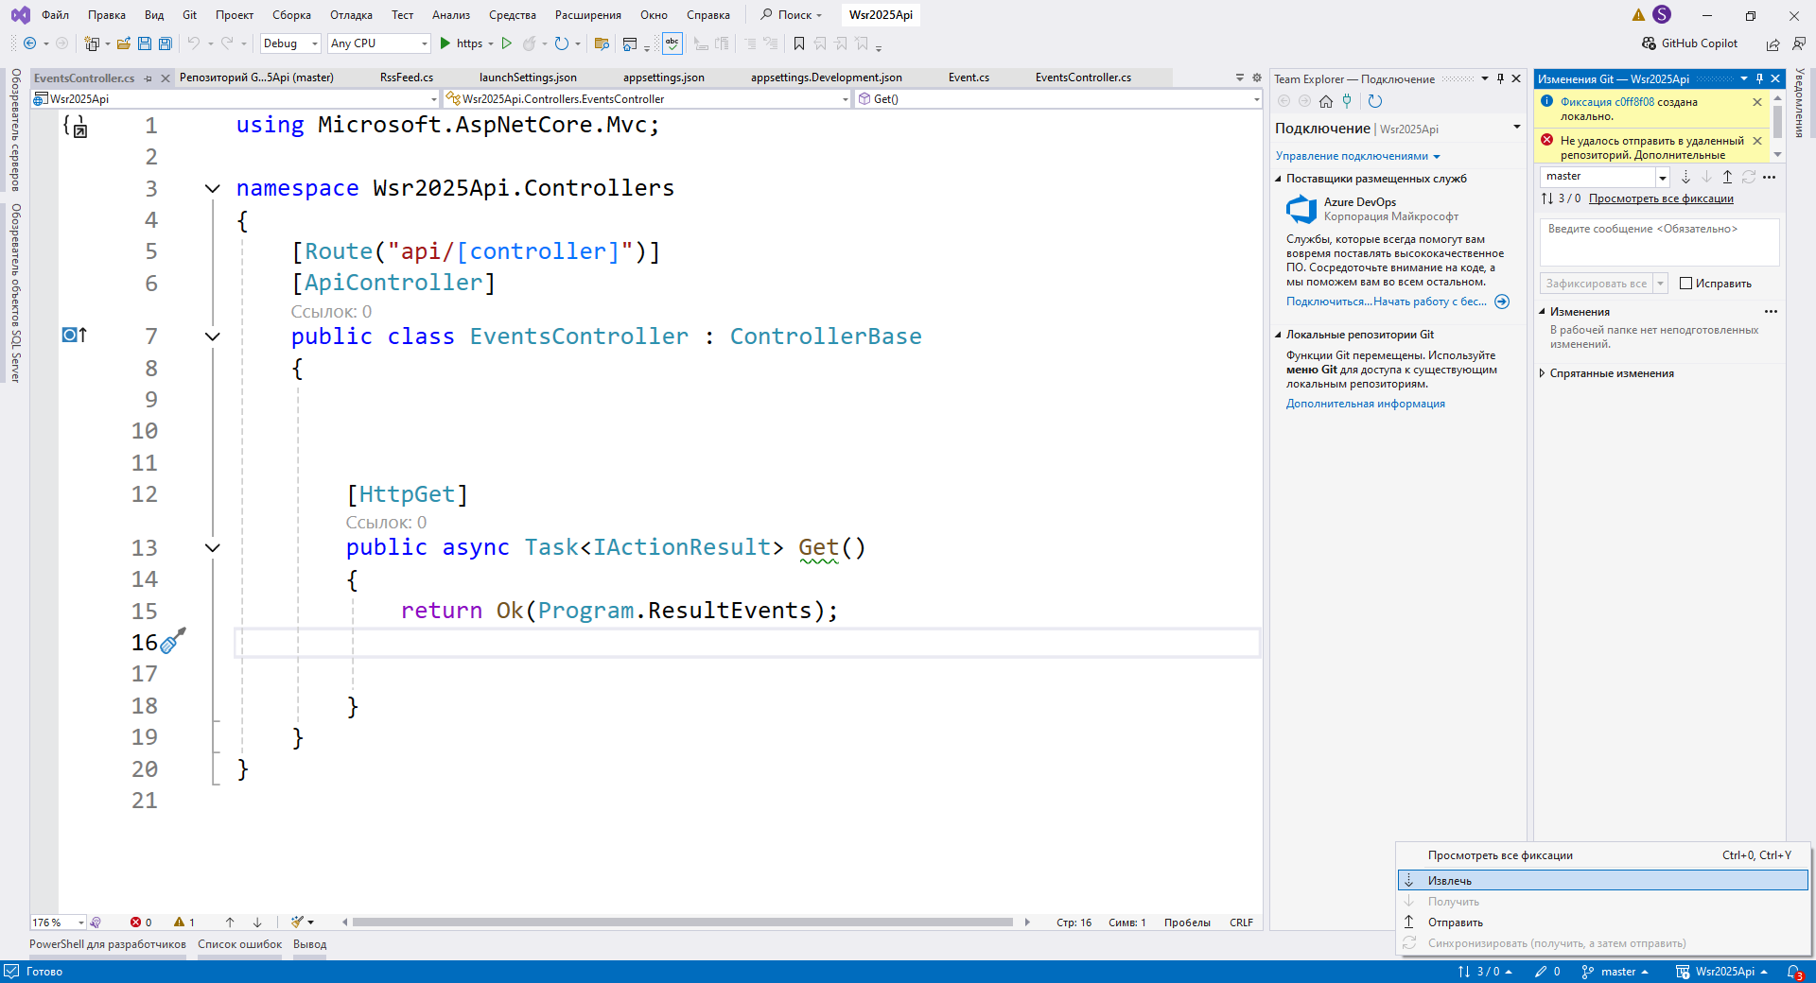

Шаг 7. При необходимости ввести логин и пароль в появившемся окне

Шаг 8. Убедиться, что данные отправлены, просмотрев удаленный репозиторий.
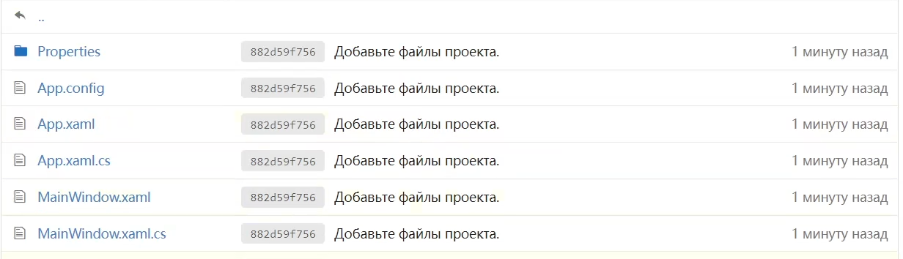

!!!!
Если возникают ошибки при отправке, возможно это связано с тем что ест привязка на данном ПК учетной записи. Необходимо удалить эту привязку
Найти Диспетчер учетных данных в Windows -> Учетные данные Windows 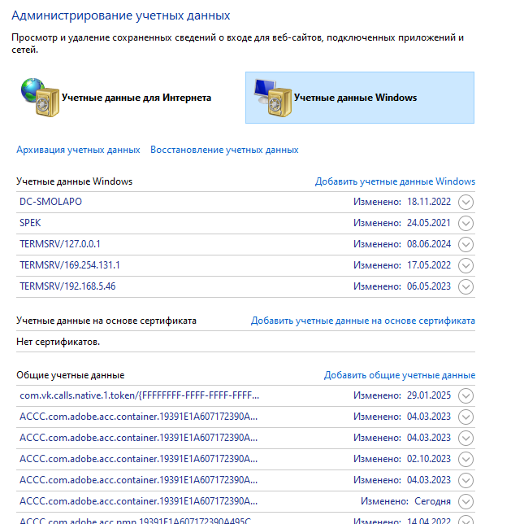

Удалить учетную запись привязанную к адресу
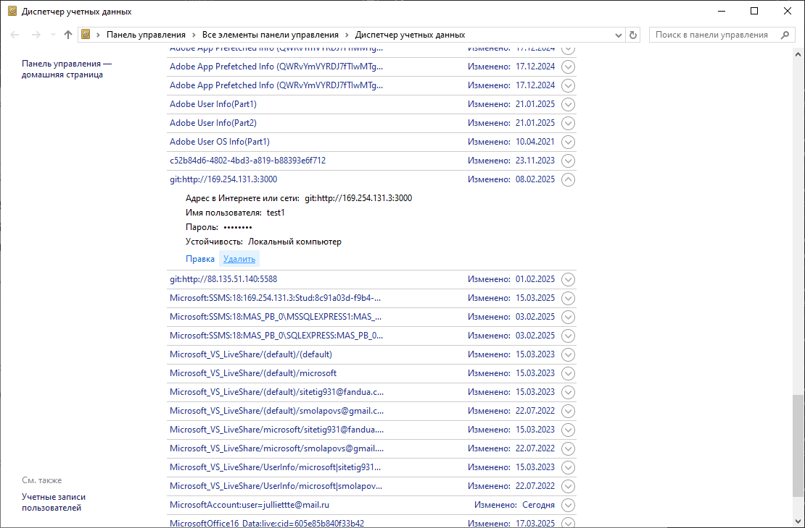

Перезагрузить ПК

